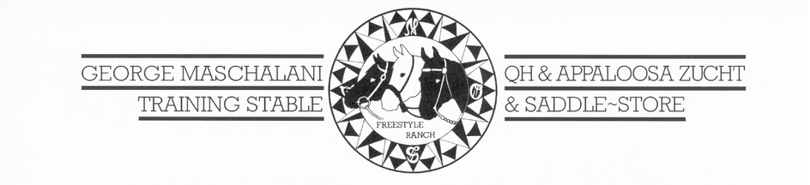.

Kursanmeldung

2 Tages Westernreitkurs George Maschalani

Termin: 26./27.03. 2022 Beginn: Samstag ca. 10.00 Uhr

Kosten: € 195,- Box pro Tag: € 15,--

Schulpferd pro Tag: € 20,--

Corona und kein Ende! Dennoch wollen wir versuchen Euch unter Beachtung der aktuell gültigen Regeln einen Reitkurs anzubieten. Dieser Kurs soll daher in kleinen Gruppen abgehalten. So ist es auch möglich ihn als ***Wunschkurs*** zu gestalten und ein breites Spektrum anzubieten. Bitte schreibt daher auf die Anmeldung an welchem Thema ihr gerne arbeiten wollt.

**REINING** ins besondere:..............................................................................................

**Ranch Riding** ins besondere:.....................................................................................

**Fliegender Wechsel**:...................................................................................................

**Basics / Horsemanship**…………………………………………………………………….

**Sonstiges**……………………………………………………………………………………...

Eine Bestätigung erfolgt nicht. Sollten sich mehr als 10 Personen anmelden, wird lediglich denen, die wir leider nicht mehr im Kurs aufnehmen können, von uns schriftlich abgesagt, bzw. ein Alternativtermin vorgeschlagen.

-----------------------------------------------------------------------------------------------------------------

Hiermit melde ich mich zu o.g. Kurs am 26./27.03. 2022 verbindlich an:

Name:........................................................... Tel/Fax....................................................

Adresse:.........................................................................................................................

e-mail:.......................................................... Pferd/Geschlecht..................................

Unterschrift:................................................. Datum:.....................................................

O Ich benötige einen Box O Ich benötige ein Schulpferd

Bitte die Kursgebühr überweisen: Kto.Nr. 3972, BLZ 508 635 13, Volksbank Odw.

Freestyle Ranch

Gestüt Roßbacher Hof - Roßbach 30 – 64771 Erbach – Tel.06062-63131 – Fax 63422